9 класс

Биология
Учитель Свиридова Е. А.
Срок сдачи: до 20 мая

Зачёт №4
«Строение и функции клеток» по учебнику Общие закономерности»: учебник для 9 кл. С.Г.Мамонтов, В.Б.Захаров, , Н.И.Сонин. -М.: Дрофа,2014
Прочитать учебник, главы 10-16, ответить устно на вопросы после параграфов и выполнить задания:
Задание 1. Подберите к определению подходящие термины, ответ запишите в таблицу.
Эволюция ___(1)___,__(2)__, __(3)___ процесс исторического развития живых организмов от простого к сложному.
 | Термины:
А) | органический
Б) | закономерный
В) | необратимый
Г) | фундаментальный
Д) | направленный
Ответ:
1 | 2 | 3

Задание 2. Установите соответствие между ученым и его представлением о сущности и развитии жизни.
1 | Конфуций | А | самозарождение из ила
2 | Диоген | Б | все живые организмы произошли воздуха
3 | Фалес | В | жизнь возникла из одного источника путём расхождения и ветвления
4 | Анаксагор | Г | все существа подобны одному исходному существу и произошли от него в результате дифференциации
5 | Демокрит | Д | все живые организмы произошли из воды
Ответ:
1 | 2 | 3 | 4 | 5

Задание 3. Рассмотрите рисунок «Система животного мира по Аристотелю».
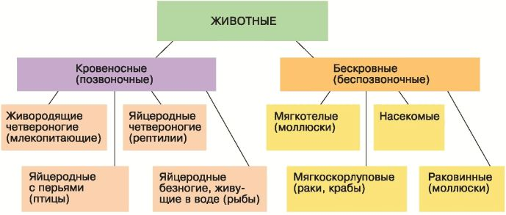
Установите соответствие между живым организмом и его группой.
 | ОРГАНИЗМ |  | ГРУППА
1 | Садовая соня | А) | Кровеносные (позвоночные)
2 | Беззубка | Б) | Бескровные (беспозвоночные
3 | Веретеница ломкая
4 | Дупель
5 | Большой грушевый слоник
6 | Рак речной
7 | Ряпушка европейская
Ответ:
1 | 2 | 3 | 4 | 5 | 6 | 7

Эволюционное учение. Проверочная работа с выбором ответа:
1. Основы современной теории эволюции заложил в своих работах
а) Карл Линней
б) Чарлз Дарвин
в) Томас Морган
г) Томас Роберт Мальтус
2. Число и структура хромосомного набора особей одного вида — это его
а) генетический критерий
б) экологический критерий
в) географический критерий
г) морфологический критерий
3. Элементарной эволюционной единицей является
а) ген
б) любой вид
в) особь любого вида
г) популяция любого вида
4. Совокупность всех генов (генотипов) популяции называют
а) генетическим критерием вида
б) генофондом
в) генетикой
г) геномом
5. Внутривидовую борьбу за существование можно наблюдать между
а) шмелями и клевером
б) муравьями и тлями в саду
в) пчёлами и шмелями на лугу
г) гусеницами капустной белянки на капусте
6. При искусственном отборе, в отличие от естественного
а) сохраняются особи, наиболее приспособленные к условиям среды
б) новые сорта и породы формируются гораздо медленнее, чем виды
в) сохраняются особи с нужными для человека качествами
г) материалом служит наследственная изменчивость
7. Приспособления организмов (адаптации) формируются в результате действия
а) мутаций
б) изоляции
в) естественного отбора
г) искусственного отбора
8. Исходным материалом для микроэволюции служат
а) мутации
б) адаптации
в) модификации
г) критерии вида
9. К элементарным эволюционным факторам нельзя отнести
а) видообразование
б) естественный отбор
в) борьбу за существование
г) мутационную изменчивость
10. Эволюционным фактором, способствующим сохранению видового многообразия, является
а) естественный отбор
б) борьба за существование
в) репродуктивная изоляция
г) комбинативная изменчивость
11. К чему приводит эволюция организмов? Выберите три верных ответа из шести и запишите цифры, под которыми они указаны.
1) к естественному отбору
2) к разнообразию видов
3) к адаптации к условиям существования
4) к обязательному повышению организации
5) к возникновению мутаций
6) к взаимоприспособленности видов
12. Вашему вниманию предлагаются тестовые задания в виде суждений. Запишите номера верных суждений.
1) Многообразие видового разнообразия рыб барбусов в озере Тапа (Эфиопия) — результат географической изоляции.
2) В результате длительной географической изоляции различия между популяциями становятся настолько существенными, что может возникнуть репродуктивная изоляция.
3) По мнению многих учёных, процесс видообразования на Земле преобладает над процессом вымирания видов.
4) В зависимости от форм изоляции различают географический, экологический и генетический способы видообразования.
5) В процессе видообразования возникновение полной изоляции должно быть поддержано естественным отбором.
13. Установите соответствие между фактором эволюции и его характеристикой. Для этого к каждому элементу первого столбца подберите позицию из второго столбца.
Фактор
А) сложные взаимоотношения между организмами одного или разных видов, а также с неблагоприятными условиями неживой природы
Б) барьер между популяциями, препятствующий потоку генов из популяции в популяцию
В) способствует накоплению генетических различий между популяциями
Г) направляет эволюцию популяции в сторону приспособленности к условиям среды
Д) наследственные изменения генотипа, служащие материалом для естественного отбора
Характеристика
1) естественный отбор
2) изоляция
3) мутационная изменчивость
4) борьба за существование

